**日 野 市 議 会 議 員**

**2018．11月号**

**発行者 伊東ひであき事務所**

**発行元 日野市多摩平3-16-12**

**042-843-3688**

**E-mail ： pokohideito3471@gmail.com**



**市政レポートvol.6*伊東ひであき***

*伊東ひであき は身を切る改革を実践し続けます。*

*議員月額報酬の２割カットを実行中‼*

*３月定例会の一般質問にて市長をはじめ議員の報酬２割カットを*

*求めましたが受入られませんでした。したがって伊東ひであきは、*

*公益財団法人交通遺児育英会と公益財団法人どうぶつ基金に*

*月額報酬の２割を毎月寄付しています。*

*今後も引き継き身をる改革を続けていきます。*

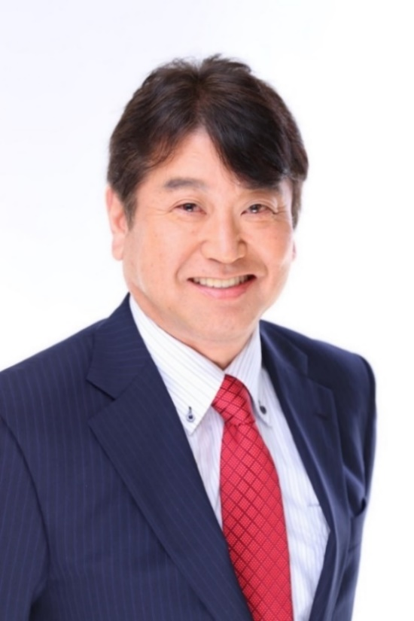

9月第3回定例会一般質問

**シニア世代のペット飼育について**

高齢者がペットを飼うケースが増えてきています。セラピ―・運動・コミュニケーション・孤立回避・認知症予防を含めた健康面など様々な点で、高齢者がペットを飼う事は非常に良いことです。そこで高齢の方にペットを飼えなくなる前に家族の一員であるペットをどうするか啓発をすべきである。ペットを飼えなくなる前に譲渡先を見つけておく事や遺言を残したり、信託の利用など様々な方法が御座います。家族の可愛いペットが途方に暮れない様に市として対応をお願いします。

答 弁

高齢福祉課・地域包括支援センターの窓口や高齢者へ直接、啓発活動をしていきたい。

**ハクビシン・アライグマについて**

ハクビシン・アライグマは農業被害・一般民家への被害が多く報告されております。ハクビシン・アライグマの駆除には、金銭面を含めて市民の負担にならない様にお願いいたします。

答 弁

ハクビシン・アライグマの被害対策を今年度以降も進める。

農業分野ではJAと協力して駆除をしていく。農業分野以外でも業者に駆除を依頼しいく。

**過去の災害で問題になった点について**

1. 地籍調査をさらに進めていただきたい。
2. ペットと一緒に避難できる部屋(同伴避難)の確保(市の施設)をお願いします。
3. 要配慮者の安否確認・避難援助の方法を徹底してほしい
4. 災害時の福祉避難所や医療拠点をさらに進めて下さい。

答 弁

地籍調査は今年度以降も続けていく。ペットと一緒の部屋に避難できる同伴避難は、まずはペットとの同行避難数を優先して対応していきます。福祉避難所へは緊急性を見ながら臨機応変に対応できる様に致します。市立病院は災害拠点病院として迅速に対応していきます。市立病院の南駐車場に医師会が救急医療救護所を設置して対応していく。

***皆様のご意見・ご要望を***

***伊東ひであきプロフィール***

*昭和３５年８月２０日　日野市多摩平三丁目在住*

*静岡県磐田市(旧 磐田郡福田町)出身　妻と長女、長男の４人家族*

*・静岡県立横須賀高校卒　・麻布大学獣医学部卒*

*・農薬会社の研究所(毒性試験担当研究員)　・医療器械販売営業　・元議員秘書*

*《 現 在 》*

*日野市多摩平三丁目南自治会 会長 日野市消防団第三分団三部　団員*

*日野市立第六小学校地域防災会　会長 　　　　日野市立第六小学校 学校評議員*

*日野市立第四中学校アクションプラン実行委員 日野市立第四中学校青少年育成会協力*

*神奈川県立菅高校OB会(菅の根会)会長(24年度神奈川県立菅高等学校PTA会長歴任)*

***お聞かせ下さい。***

*伊東ひであき友の会*

***住所 ：多摩平3-16-12***

***TEL ： 042-843-3688***

***E-mail ： pokohideito3471@gmail.com***

*までご連絡下さい。*

**日野市下水道事業の現状**

まずはじめに日野市の財政状況を説明いたしますと、日野市の市債(地方債)残高は696憶円で多摩地区26市中多い方から3番目に借金の多い市です。市民一人当たり38万円の借金となります。従って日野市は非常に財政難となっております。

水道は東京都の事業なので、市部は一律料金設定ですが、下水道は市の事業のため市によって料金が違います。

日野市の下水道事業工事開始は26市中、あきる野市に続き2番目に遅かった。従って市債により急ピッチで進めた事により借入金額も多い。第5次行政改革で、特別会計の健全化の中で下水道が挙げられております。平成32年度には公営企業会計への移行を目指しております。各市の下水道料金を下記に示しましたが、25㎥では平均より537円高く、45㎥では927円高い。下水道料金の一番高い市とも大きな差はなく、日野市の下水道料金は高い水準で推移しております。

下水道料金からの回収率も64.9%と下水道料金徴収だけでは、まかなう事はできません。従って一般会計から支出し、市債返済額も多い。この様なことから日野市の下水道料金は高くなっております。

　　表　多摩26市下水道料金2ヶ月分の金額

|  |  |  |  |  |  |  |  |  |  |  |  |  |  |  |
| --- | --- | --- | --- | --- | --- | --- | --- | --- | --- | --- | --- | --- | --- | --- |
| **下水道料金25㎥順位** | | | | | | |  | **下水道料金45㎥順位** | | | | | | |
| 順位 | 市 | 金額(円) | | | 府中市比金額 | 府中市比倍率 |  | 順位 | 市 | 金額(円) | | | 府中市比金額 | 府中市比倍率 |
| 基本料金 | 25㎥ | 45㎥ |  |  |  | 基本料金 | 25㎥ | 45㎥ |  |  |
| 1 | 青梅 | 1246 | 2,344 | 4,952 | -1,468 | 2.68 |  | 1 | 東久留米 | 1490 | 2,165 | 5,065 | -2,871 | 2.31 |
| 2 | 東大和 | 1317 | 2,309 | 4,825 | -1,433 | 2.64 |  | 2 | 青梅 | 1246 | 2,344 | 4,952 | -2,758 | 1.27 |
| **3** | **日野** | **1209** | **2,278** | **4,816** | **-1,402** | **2.60** |  | 3 | 東大和 | 1317 | 2,309 | 4,825 | -2,631 | 2.20 |
| 八王子 | 1209 | 2,278 | 4,816 | -1,402 | 2.60 |  | **4** | **日野** | **1209** | **2,278** | **4,816** | **-2,622** | **2.20** |
| 多摩 | 1209 | 2,278 | 4,816 | -1,402 | 2.60 |  | 八王子 | 1209 | 2,278 | 4,816 | -2,622 | 2.20 |
| 稲城 | 1209 | 2,278 | 4,816 | -1,402 | 2.60 |  | 多摩 | 1209 | 2,278 | 4,816 | -2,622 | 2.20 |
| 町田 | 1209 | 2,278 | 4,816 | -1,402 | 2.60 |  | 稲城 | 1209 | 2,278 | 4,816 | -2,622 | 2.20 |
| 8 | 東村山 | 1209 | 2,165 | 4,665 | -1,289 | 2.47 |  | 町田 | 1209 | 2,278 | 4,816 | -2,622 | 2.20 |
| 東久留米 | 1490 | 2,165 | 5,065 | -1,289 | 2.47 |  | 10 | あきる野 | 1144 | 1,846 | 4,735 | -2,541 | 2.16 |
| 10 | 清瀬 | 1045 | 2,066 | 4,571 | -1,190 | 1.19 |  | 11 | 東村山 | 1209 | 2,165 | 4,665 | -2,471 | 2.13 |
| 11 | あきる野 | 1144 | 1,846 | 4,735 | -970 | 2.11 |  | 12 | 清瀬 | 1045 | 2,066 | 4,571 | -2,377 | 2.08 |
| 12 | 国立 | 1160 | 1,760 | 4,352 | -884 | 2.01 |  | 13 | 国立 | 1160 | 1,760 | 4,352 | -2,158 | 1.98 |
| 13 | 西東京 | 885 | 1,740 | 3,846 | -864 | 1.99 |  | 14 | 国分寺 | 1177 | 1,717 | 3,958 | -1,764 | 1.80 |
| 14 | 国分寺 | 1177 | 1,717 | 3,958 | -841 | 1.96 |  | 15 | 小平 | 982 | 1,549 | 3,925 | -1,731 | 1.79 |
| 15 | 狛江 | 1140 | 1,610 | 3,710 | -734 | 1.84 |  | 16 | 西東京 | 885 | 1,740 | 3,846 | -1,652 | 1.75 |
| 16 | 立川 | 1144 | 1,549 | 3,385 | -673 | 1.77 |  | 17 | 狛江 | 1140 | 1,610 | 3,710 | -1,516 | 1.69 |
| 小平 | 982 | 1,549 | 3,925 | -673 | 1.77 |  | 18 | 立川 | 1144 | 1,549 | 3,385 | -1,191 | 1.54 |
| 18 | 武蔵村山 | 1088 | 1,509 | 3,302 | -633 | 1.72 |  | 19 | 武蔵村山 | 1088 | 1,509 | 3,302 | -1,108 | 1.51 |
| 19 | 三鷹 | 864 | 1,466 | 2,935 | -590 | 1.67 |  | 20 | 三鷹 | 864 | 1,466 | 2,935 | -741 | 1.34 |
| 20 | 武蔵野 | 940 | 1,390 | 2,440 | -514 | 1.59 |  | 20 | 武蔵野 | 940 | 1,390 | 2,440 | -246 | 1.11 |
| 21 | 昭島 | 960 | 1,310 | 2,990 | -434 | 1.50 |  | 21 | 昭島 | 960 | 1,310 | 2,990 | -796 | 1.36 |
| 22 | 調布 | 756 | 1,193 | 3,034 | -317 | 1.36 |  | 22 | 調布 | 756 | 1,193 | 3,034 | -840 | 1.38 |
| 23 | 羽村 | 760 | 1,149 | 2,833 | -273 | 1.31 |  | 23 | 羽村 | 760 | 1,149 | 2,833 | -639 | 1.29 |
| 24 | 小金井 | 756 | 1,134 | 2,835 | -258 | 1.29 |  | 24 | 小金井 | 756 | 1,134 | 2,835 | -641 | 1.29 |
| 25 | 福生 | 691 | 1,036 | 2,478 | -160 | 1.18 |  | 25 | 福生 | 691 | 1,036 | 2,478 | -284 | 1.18 |
| 26 | 府中 | 574 | 876 | 2,194 | 0 | 1.00 |  | 26 | 府中 | 574 | 876 | 2,194 | 0 | 1.00 |
| 平均 | | 1053 | 1,741 | 3,889 |  |  |  | 平均 | | 1053 | 1,724 | 3,889 |  |  |

市としては値上げをしたいところですが、これ以上の値上げは多摩地区26市でトップになってしまいます。これ以上の値上げは決してしないでいただきたいと強く要望致します。

日野市は他にも様々な問題をかかえております。

この様な問題を一歩づつ解決していかなければなりません。

伊東ひであきは日野市の問題点を解決して、より住みやすい日野を目指していきます。

皆様からのご意見・ご要望を心からお待ち申し上げております。

**伊東ひであきは、ペット殺処分ゼロを目指して、ペット対策には力を入れていきます。**